目录
一、 查询页面模板：frmSysBusQuery.cs 2
二、 业务编辑模板：frmSysBusEdit.cs 3
三、 基础编辑模板：frmBasicEdit.cs 5
四、 基础维护模板：frmSysBseManger.cs 7
五、 树形维护模板：frmSysKindManger.cs 7
六、 报表呈现模板：frmSysRpts.cs 8
七、 批量新增模板： 8

- 查询页面模板：frmSysBusQuery.cs
- 概图：
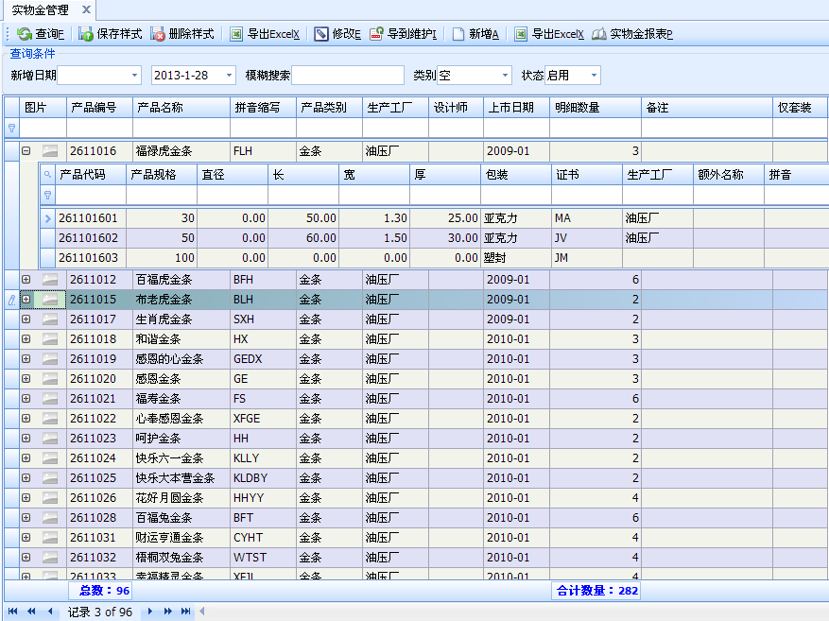
- 默认菜单：btnQuery,btnMore,btnSaveLayOut,btnDeleteLayOut,btnExcel, btnEdit,btnImport,btnAdd(查询、显示详细、保存样式、删除样式、导出Excel、修改、导到维护、新增)
- 查询面板：gcQuery；表头GridView名称：gridCMain、gridVMain
- 查询菜单：传入参数：查询面板中指定的+EUser_Id,EDept_Id,Fy_Id,flag；返回：如果无嵌套返回一个表，如果有嵌套返回2个表(主表+嵌套表)
- 显示详细菜单：传入参数：Key_Id,EUser_Id,EDept_Id,Fy_Id,flag，其中@Key_Id为主表gridVMain选中记录的主键值；返回：多个表+ SELECT DSNME，明细Gv无嵌套：DSNME='gridVInfo,gridBInfo'明细Gv有嵌套： DSNME='gridVInfo-Main,gridVInfo-Com,gridBInfo'
- 打印单据：固定调用存储过程Rpt_RS_DS，传入SP参数OrdId、EUser_Id、EDept_Id、Fy_Id、flag
- 打印BarTender标签：传入参数：Key_Ids,EUser_Id,EDept_Id,Fy_Id,flag，其中@Key_Ids为要操作的记录主键值列表；返回一个表，主键列+所有要打印的模板列名，如果要打印图片，模板需要列Icon，而数据需额外返回产品库列StylePic,Pic_Version
- 更新状态：传入参数：strEditSql、Key_Ids、EUser_Id、EDept_Id、Fy_Id、flag，其中@Key_Ids为要操作的记录主键值列表，@strEditSql为确认弹出窗体中修改的字段更新语句；返回一个表，如果要同步更新表中列值，则返回数据中用列UpdateFields= OrdState,Amount'指定；更新确认弹出窗体为frmUpdateConfirm.cs，对应面板名称gcSet
- 批量修改：参数：strEditSql,Key_Ids,EUser_Id,EDept_Id,Fy_Id,flag，其中@Key_Ids为要操作的记录主键值列表，@strEditSql为确认弹出窗体中修改的字段更新语句；返回一个表，修改记录后相同架构的数据源；批量修改弹出窗体为frmBatchEdit.cs，对应面板名称gcSet

- 业务编辑模板：frmSysBusEdit.cs
- 概图：
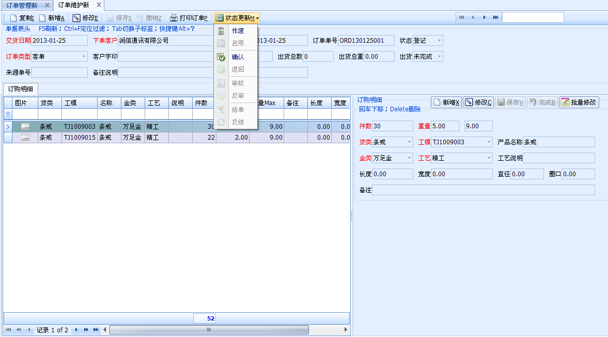
- 默认菜单： btnSaveLayOut，btnDeleteLayOut，btnCopy, btnAdd，btnEdit，btnSave，btnCancel(保存样式、删除样式、复制、新增、修改、保存、撤销)
- 表头GridView名称：gridCMain、gridVMain
- 获取表头数据：与查询页面查询调用相同的Flag，如果查询页面没有传入数据，则先调用获取默认数据源。传入参数：CDateSt、CDateEd、CUserId、EUser_Id、EDept_Id、Fy_Id、flag；刷新传入Key_Id、EUser_Id、EDept_Id、Fy_Id、flag；返回表
- 获取明细数据源：与查询页面获取详细菜单调用相同的存储过程。传入参数：Key_Id,EUser_Id,EDept_Id,Fy_Id,flag，其中@Key_Id为主表gridVMain当前记录的主键值；返回：多个表+ SELECT DSNME：
明细Gv无嵌套：DSNME='gridVInfo,gridBInfo'
明细Gv有嵌套：DSNME='gridVInfo-Main,gridVInfo-Com,gridBInfo'
- 复制：传入参数：ImpNumber,EUser_Id,EDept_Id,Fy_Id,flag；返回新增的主表记录，表架构需要与获取表头数据相同
- 新增主表：传入参数：面板中指定的+strFields、strFieldValues、EUser_Id、EDept_Id、Fy_Id、flag；返回：必须的新增行的主键值+可选的其他要更新的列值和列UpdateFields='OrdNumber,Ord_Id,OrdDt'指定
- 修改主表：传入参数：面板中指定的+strEditSql、Key_Id、EUser_Id、EDept_Id、Fy_Id、flag；返回：可选的其他要更新的列值和列UpdateFields='OrdNumber,Ord_Id,OrdDt'指定
- 更新状态：传入参数：strEditSql、Key_Id、EUser_Id、EDept_Id、Fy_Id、flag，其中@Key_Id为要操作的记录主键值，@strEditSql为确认弹出窗体(frmUpdateConfirm.cs，对应面板名称gcSet)中修改的字段更新语句；返回：第一个表，必须的状态列，如果要同步更新表中列值，则返回数据中用列UpdateFields= Fields1,Fields2指定；如果同时要更新页面子表数据源, 则需要在存储过程中返回对应的表数据源，并同时制定第一个表名为gridVMain，DSNME='gridVMain,gridVInfo-Main,gridVInfo-Com,gridBInfo'
- 打印单据：固定调用存储过程Rpt_RS_DS，传入SP参数OrdId、EUser_Id、EDept_Id、Fy_Id、flag
- 新增子表：传入参数：面板中指定的+Ord_Id、strFields、strFieldValues、EUser_Id、EDept_Id、Fy_Id、flag；返回：第一个表，必须的新增行的主键值+可选的其他要更新的列值和列UpdateFields='OrdNumber'指定；如果要更新主表的字段值，则需要返回第二个表，要更新的主表列值和列UpdateFieldsOrd='OrdNumber,Ord_Id,OrdDt'指定
- 修改子表：传入参数：面板中指定的+Ord_Id、strEditSql、Key_Id、EUser_Id、EDept_Id、Fy_Id、flag；返回：第一个表，可选的其他要更新的列值和列UpdateFields='OrdNumber,OrdDt'指定，如果需要更新主表字段值，则必须返回该表，没有数据也要返回 SELECT 1,否则可以不用返回；如果要更新主表的字段值，则需要返回第二个表，要更新的主表列值和列UpdateFieldsOrd='OrdNumber,Ord_Id,OrdDt'指定
- 删除子表单行：传入参数：Ord_Id、Key_Id、EUser_Id、EDept_Id、Fy_Id、flag；返回：一个表，可选的要更新的主表列值和列UpdateFieldsOrd='OrdNumber,Ord_Id,OrdDt'指定，如果返回表中包含列NeedRefresh=1，则删除后刷新所有子表数据源
- 删除子表多行：传入参数：Ord_Id、Key_Ids、EUser_Id、EDept_Id、Fy_Id、flag；返回：一个表，可选的要更新的主表列值和列UpdateFieldsOrd='OrdNumber,Ord_Id,OrdDt'指定，如果返回表中包含列NeedRefresh=1，则删除后刷新所有子表数据源
- 打印BarTender标签：参考查询页面说明9。
- 批量修改：参考查询页面说明11。
- Excel导入：Excel列设置的数据源Key固定为ImportFExcel，传入参数：Ord_Id、strSplits、EUser_Id、EDept_Id、Fy_Id、flag；返回：如果要更新页面子表数据源，则需要在存储过程中返回对应的表，如果要同时更新页面主表字段值，则需要在存储过程中以另一个DataTable(一行数据)返回值和列UpdateFieldsOrd='Total_Amount,Total_Weight'指定，所有返回的数据源用DSNME指定。
明细Gv无嵌套：DSNME='gridVMain,gridVInfo,gridBInfo'
明细Gv有嵌套：DSNME='gridVMain,gridVInfo-Main,gridVInfo-Com'
- 明细拆分：传入参数：Ord_Id、Key_Id、strSplits、EUser_Id、EDept_Id、Fy_Id、flag；返回：如果要更新页面子表数据源，则需要在存储过程中返回对应的表，如果要同时更新页面主表字段值，则需要在存储过程中以另一个表返回值和列UpdateFieldsOrd='Total_Amount,Total_Weight'指定，所有返回的数据源用DSNME指定。
明细Gv无嵌套：DSNME='gridVMain,gridVInfo,gridBInfo'
明细Gv有嵌套：DSNME='gridVMain,gridVInfo-Main,gridVInfo-Com'
- 批量新增：通过模板页面批量新增明细，各种新增模板参考后面说明；返回：如果要更新页面子表数据源，则需要在存储过程中返回对应的表，如果要同时更新页面主表字段值，则需要在存储过程中以另一个表返回值和列UpdateFieldsOrd='Total_Amount,Total_Weight'指定，所有返回的数据源用DSNME指定。
明细Gv无嵌套：DSNME='gridVMain,gridVInfo,gridBInfo'
明细Gv有嵌套：DSNME='gridVMain,gridVInfo-Main,gridVInfo-Com'

- 基础编辑模板：frmBasicEdit.cs
- 概图：
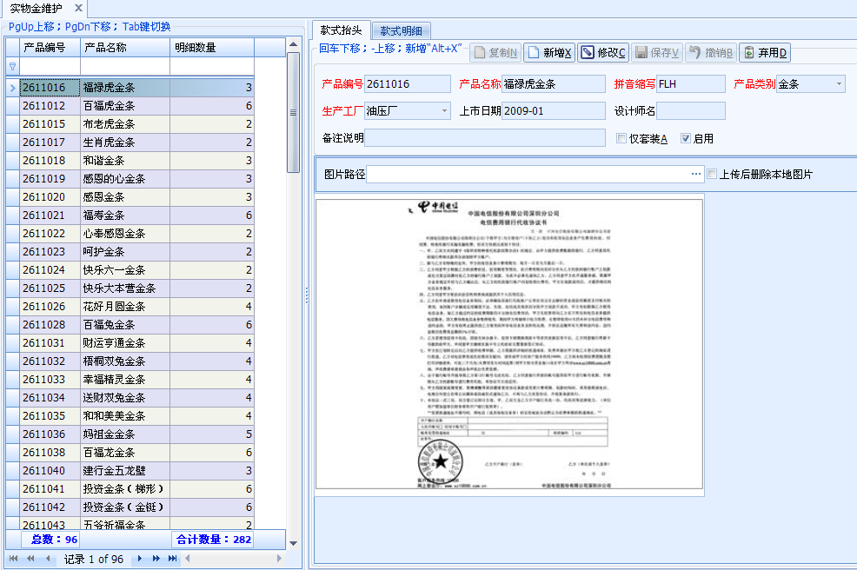
- 默认按钮，主Tab中的按钮： btnCopy, btnAdd，btnEdit，btnSave，btnCancel，btnDelete (复制、新增、修改、保存、撤销、弃用/启用)
- 表头GridView名称：gridCMain、gridVMain，主Tab中面板名称：gcOrd
- 获取表头数据：与查询页面查询调用相同的Flag，如果查询页面没有传入数据，则先调用获取默认数据源。传入参数：CDateSt、CDateEd、EUser_Id、EDept_Id、Fy_Id、flag；刷新传入Key_Id、EUser_Id、EDept_Id、Fy_Id、flag；返回表
- 获取明细数据源：与查询页面获取详细菜单调用相同的存储过程。传入参数：Key_Id,EUser_Id,EDept_Id,Fy_Id,flag，其中@Key_Id为主表gridVMain当前记录的主键值；返回：多个表+ SELECT DSNME：
明细Gv无嵌套：DSNME='gridVInfo,gridBInfo'
明细Gv有嵌套：DSNME='gridVInfo-Main,gridVInfo-Com,gridBInfo'
- 新增主表：传入参数：面板中指定的+UImg、strFields、strFieldValues、EUser_Id、EDept_Id、Fy_Id、flag；返回：必须的新增行的主键值+可选的其他要更新的列值和列UpdateFields='OrdNumber,Ord_Id,OrdDt'指定
- 修改主表：传入参数：面板中指定的+UImg、strEditSql、Key_Id、EUser_Id、EDept_Id、Fy_Id、flag；返回：可选的其他要更新的列值和列UpdateFields='OrdNumber,Ord_Id,OrdDt'指定
- 弃用/启用主表：传入：State、Key_Id、EUser_Id、EDept_Id、Fy_Id、flag
- 新增子表：传入参数：面板中指定的+Ord_Id、strFields、strFieldValues、EUser_Id、EDept_Id、Fy_Id、flag；返回：第一个表，必须的新增行的主键值+可选的其他要更新的列值和列UpdateFields='OrdNumber'指定；如果要更新主表的字段值，则需要返回第二个表，要更新的主表列值和列UpdateFieldsOrd='OrdNumber,Ord_Id,OrdDt'指定
- 修改子表：传入参数：面板中指定的+Ord_Id、strEditSql、Key_Id、EUser_Id、EDept_Id、Fy_Id、flag；返回：第一个表，可选的其他要更新的列值和列UpdateFields='OrdNumber,OrdDt'指定，如果需要更新主表字段值，则必须返回该表，没有数据也要返回 SELECT 1,否则可以不用返回；如果要更新主表的字段值，则需要返回第二个表，要更新的主表列值和列UpdateFieldsOrd='OrdNumber,Ord_Id,OrdDt'指定
- 删除子表单行：传入参数：Ord_Id、Key_Id、EUser_Id、EDept_Id、Fy_Id、flag；返回：一个表，可选的要更新的主表列值和列UpdateFieldsOrd='OrdNumber,Ord_Id,OrdDt'指定，如果返回表中包含列NeedRefresh=1，则删除后刷新所有子表数据源
- 删除子表多行：传入参数：Ord_Id、Key_Ids、EUser_Id、EDept_Id、Fy_Id、flag；返回：一个表，可选的要更新的主表列值和列UpdateFieldsOrd='OrdNumber,Ord_Id,OrdDt'指定，如果返回表中包含列NeedRefresh=1，则删除后刷新所有子表数据源
- 批量修改：参考查询页面说明11。

- 基础维护模板：frmSysBseManger.cs
多个单表维护配置在一个页面
- 概图：
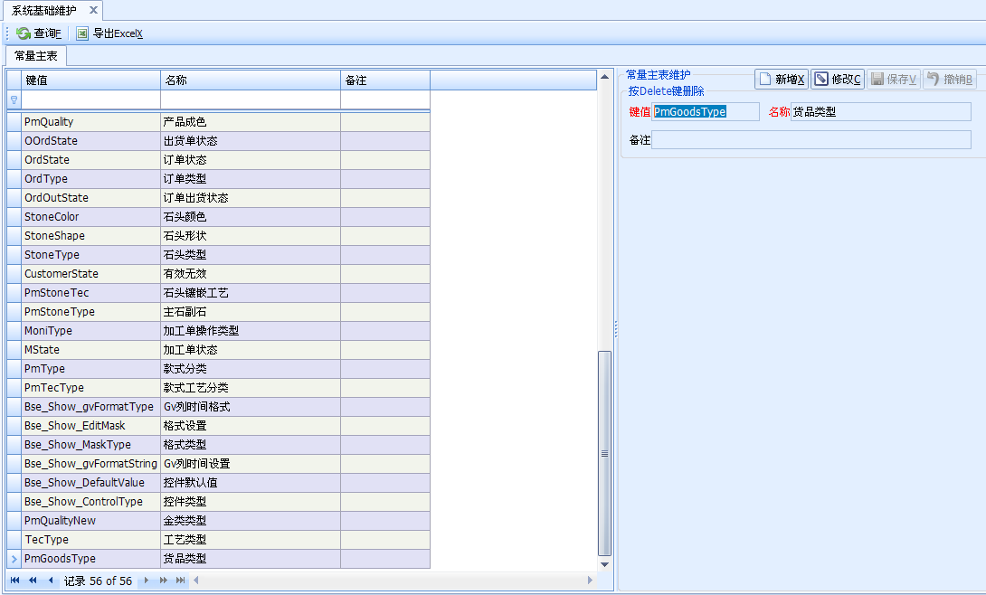
- 默认菜单： btnQuery，btnExcel (查询、导出Excel)
- 新增子表：传入参数：面板中指定的+ strFields、strFieldValues、EUser_Id、EDept_Id、Fy_Id、flag；返回：第一个表，必须的新增行的主键值+可选的其他要更新的列值和列UpdateFields='OrdNumber'指定
- 修改子表：传入参数：面板中指定的+ strEditSql、Key_Id、EUser_Id、EDept_Id、Fy_Id、flag；返回：第一个表，可选的其他要更新的列值和列UpdateFields='OrdNumber,OrdDt'指定
- 删除子表单行：传入参数：Key_Id、EUser_Id、EDept_Id、Fy_Id、flag；返回：无
- 删除子表多行：传入参数： Key_Ids、EUser_Id、EDept_Id、Fy_Id、flag；返回：无
- 批量修改：参考查询页面说明11。

- 树形维护模板：frmSysKindManger.cs

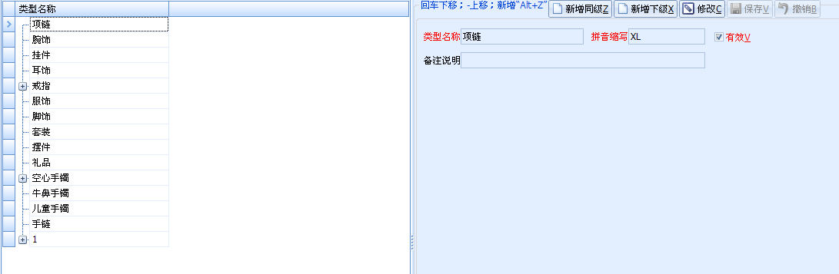
树形控件Id：treeList1，面板Id：gcInfo；编辑维护中，主表主键以下列方式设置：Kind_Id|Parent_Kind_Id|Kind_Level
- 报表呈现模板：frmSysRpts.cs
- 概图：
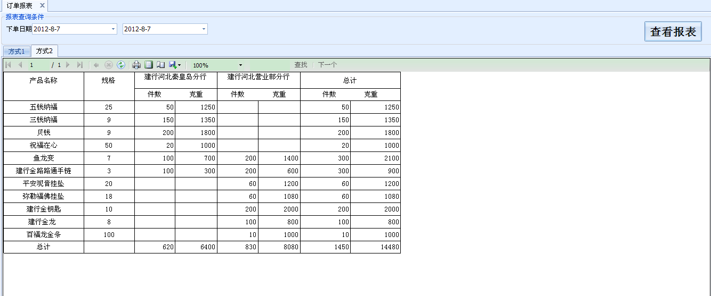
- 报表数据源：每个报表的数据源需要返回一个表，最后需要额外返回
SELECT DSNME='tOrd-dsOrd,tOrd2-dsOrd'指定对应；tOrd为reportview的名字，dsOrd为报表文件设置的数据源

- 批量新增模板：
- 模板类名frmSysInfoAdd.cs
  - 概图：
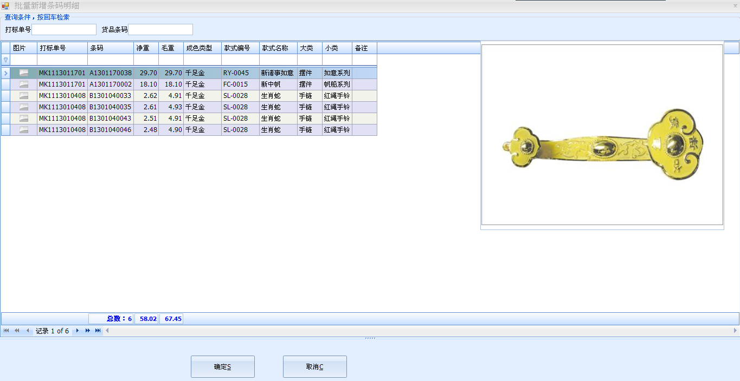
  - 说明：页面带查询条件，大图片显示，查询的结果，可以覆盖原有明细或在原有基础上追加；查询面板：gcQuery，明细Gv：gridVInfo
  - 查询：传入参数：面板中指定的+ Ord_Id、EUser_Id、EDept_Id、Fy_Id、flag；返回一个表。其中@Ord_Id为父窗体传入的单据主键值。
  - 确认：传入参数：Ord_Id、strSplits、EUser_Id、EDept_Id、Fy_Id、flag；其中@Ord_Id为父窗体传入的单据主键值，当明细Gridview的列指定有UpdatelFiled时，@strSplits传入的是需要保存的多行记录组成的列值字符串，否则传入要保存的明细主键Id值列表。
- 模板类名frmSysInfoAddItem.cs
  - 概图：
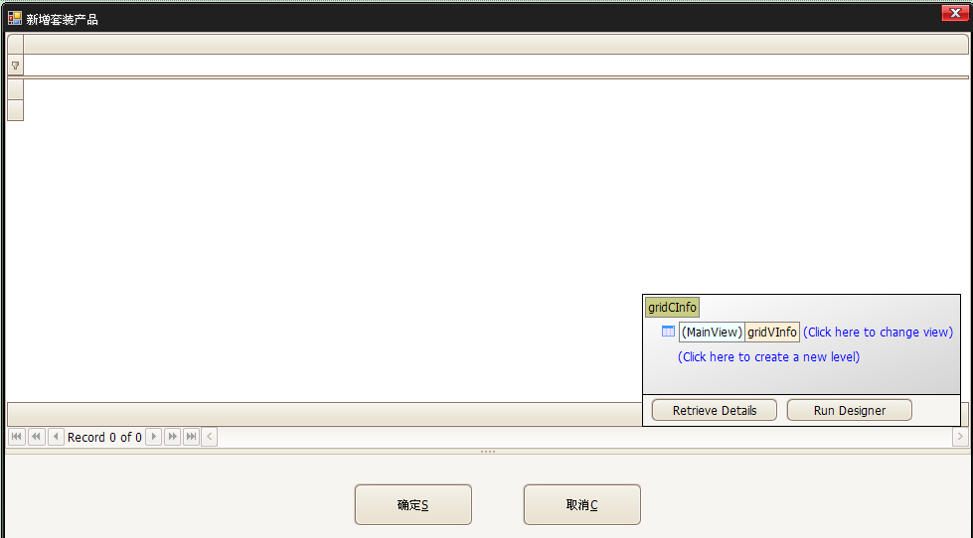
  - 说明：页面仅带明细Gv-gridVInfo，在页面Load时即刻获取明细数据绑定，gridVInfo中要传入存储过程的列必须指定UpdatelFiled。
  - 查询：传入参数：Ord_Id、EUser_Id、EDept_Id、Fy_Id、flag；返回一个表。其中@Ord_Id为父窗体传入的单据主键值。
  - 确认：传入参数：Ord_Id、strSplits、EUser_Id、EDept_Id、Fy_Id、flag；其中@Ord_Id为父窗体传入的单据主键值，@strSplits传入的是需要保存的多行记录组成的列值字符串

